**USER MANUAL**

Selamat membaca buku penggunaan aplikasi *Train System*. Disini akan dipaparkan bagaimana cara menggunakan aplikasi ini dengan baik dan benar

**Aplikasi *Train System***

Pertama kali yang harus di lakukan adalah computer anda harus menggunakan sistem operasi windows, dan anda harus sudah menginstall JRE (*Java Runtime* ).  
Berikut ini cara menggunakan Aplikasi ini untuk membeli tiket sebagai *user* biasa

1. Buka Aplikasi *Train System*
2. Pilih Beli tiket
3. Pilih Tab Lihat Jadwal , dan pilih stasiun yang anda inginkan

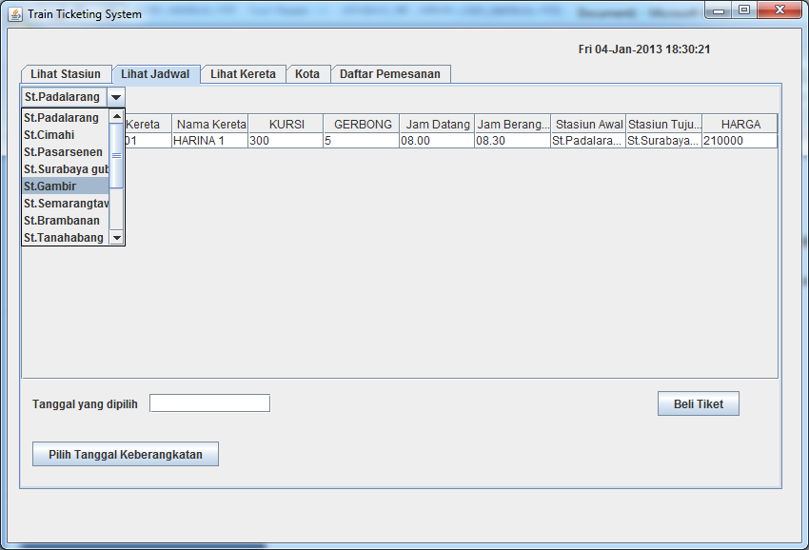

1. Pilih tanggal keberangkatan, lalu klik beli tiket

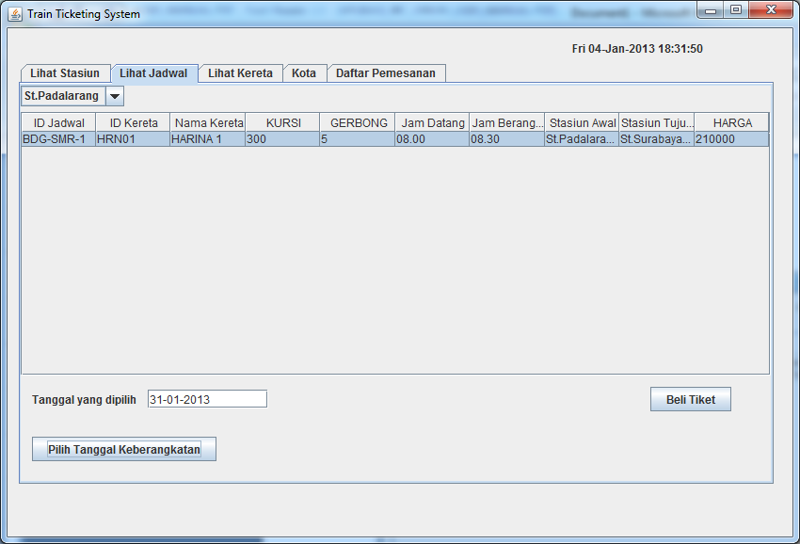

1. Kemudian isilah informasi penumpang dan pilih gerbong yang ingin anda pesan, lalu pilih Simpan Identitas ….

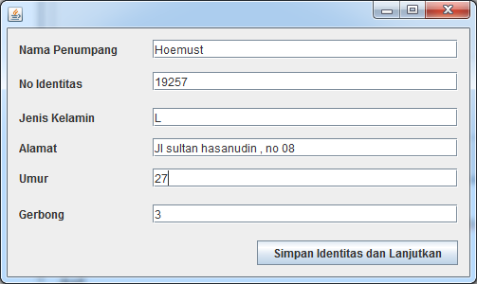

1. Selanjutnya pilih tab Daftar Pemesanan , dan cari Nama Anda pada list, lalu pilih lihat tiket

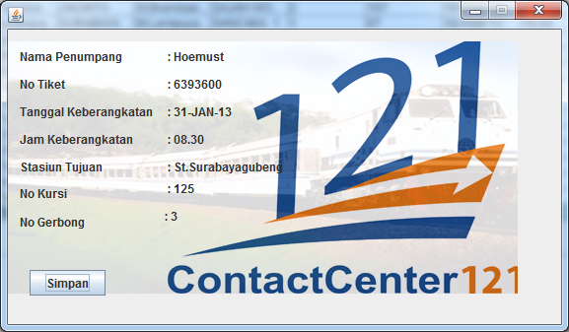

1. Klik Simpan untuk menyimpan tiket , file tersimpan pada direktori utama program

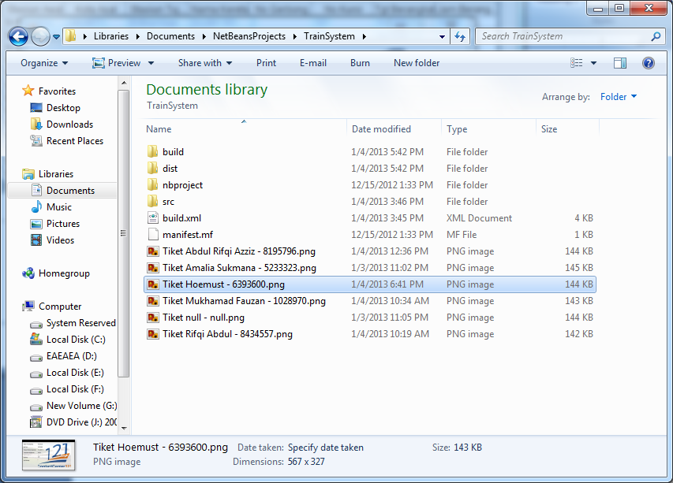

1. Tiket sudah tersimpan

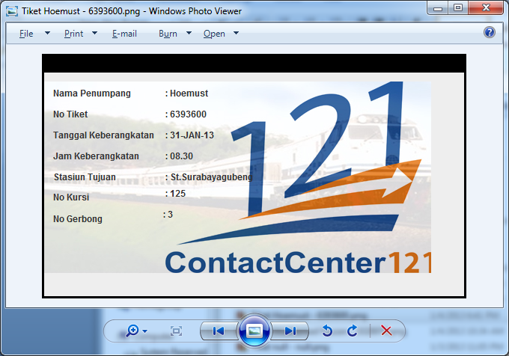

Menambahkan Stasiun Baru

1. Login sebagai admin , dan masukan password “tugasbesar”

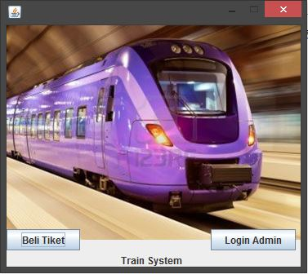

1. Masukan ID Stasiun,Nama Stasiun , dan ID Kota

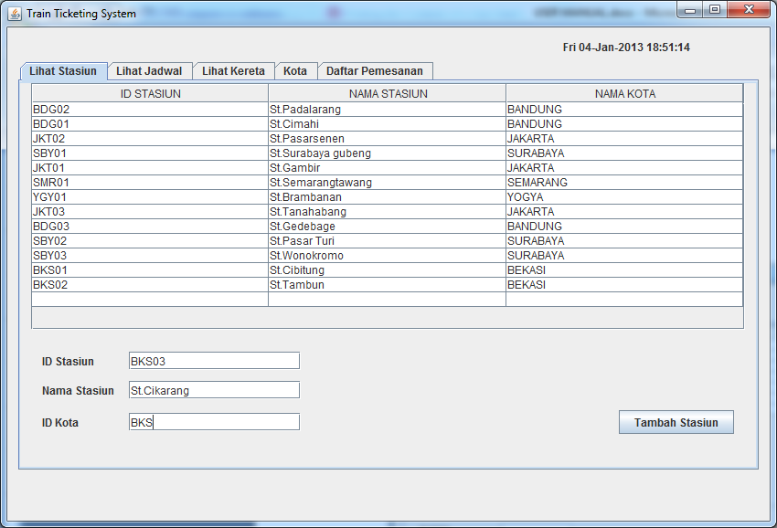

1. Untuk melihat ID Kota bisa dilihat melalui tab Kota

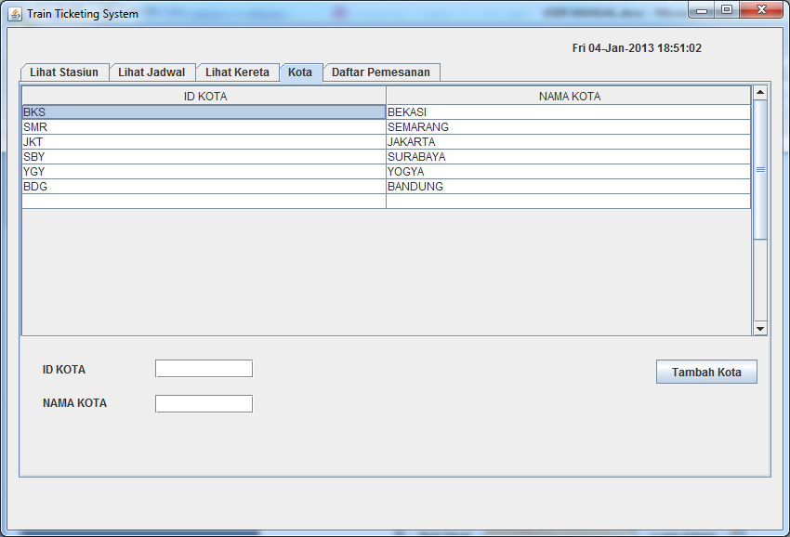

1. Jika sudah mendapatkan ID Kota , lalu klik tambah Stasiun
2. Stasiun baru pun sudah di tambahkan ^^

